BAŞLIK
Bucak İşletme Fakültesi Eğitim Öğretim İyileştirme Toplantısı

GÜNDEM MADDELERİ
Sınıf Temsilcisi Seçimi Yönergesi Değerlendirmesi

KAPSAM
Bucak İşletme Fakültesi Eğitim-Öğretim İyileştirme Toplantısı, 08.01.2026 tarihinde saat 15:00’te Fakülte Toplantı Salonu’nda; Dekan Yardımcısı, Bölüm Başkanları ve Sınıf Danışmanlarının katılımıyla gerçekleştirildi. Toplantının açılış konuşması Fakülte Dekan Yardımcısı Dr. Öğr. Üyesi Sayın Funda KIRAN tarafından yapılarak, toplantının ana gündem maddesini oluşturan "Sınıf Öğrenci Temsilcisi Seçimi Yönergesi" taslağı görüşüldü. Yönergeye ilişkin sunum, Arş. Gör. Sayın Muhammed Furkan TAŞCI tarafından gerçekleştirildi. Sunum kapsamında yönergenin amacı, seçim sürecinin işleyişi ve süreçte kullanılacak ilgili formlar öğretim elemanlarına tanıtılarak detaylı bilgilendirme yapıldı. Sunumun ardından bölüm başkanları ve sınıf danışmanlarından görüş, değerlendirme ve öneriler alındı. Yapılan istişarelerde; öğrenci temsilciliği seçim sürecinin iyileştirilmesi adına, öğrencilere yıllık veya dönemlik olarak temsilciden memnuniyet durumunu ölçen bir anketin uygulanması ve seçim yenileme kararının bu anket sonuçlarına göre verilmesi hususu önerildi. Ayrıca, temsilci adaylığı başvurusunda aranan GANO şartının katılımı artırmak amacıyla kaldırılması ve görevi üstlenen öğrencilerin motivasyonunu sağlamak adına bir ödül sisteminin getirilmesi önerileri ifade edildi. Toplantıda yönergeye ek olarak, öğrencilerden akademik danışmanlara iletilen genel talep ve sorunlar da değerlendirildi. Bu çerçevede, öğrencilerin eğitim kalitesini desteklemek amacıyla kütüphane olanaklarının artırılması talebi ve akademik süreçlerde öğrencilere daha etkin geri bildirim yapılması gerekliliği üzerinde duruldu. Son olarak birim seçim komisyonunun kurulması ve işleyişin bu kapsamda sürdürülmesi konusunda öğretim elemanlarının görüşleri alındı. Dile getirilen tüm görüş ve öneriler ilgili birimlerce değerlendirilmek üzere kayıt alındı. Toplantı, gündeminin tamamlanmasının ardından Dekan Yardımcısı Dr. Öğr. Üyesi Sayın Funda KIRAN’ın öğretim elemanlarına teşekkür etmesiyle sonlandırıldı.

TOPLANTI FOTOĞRAFLARI
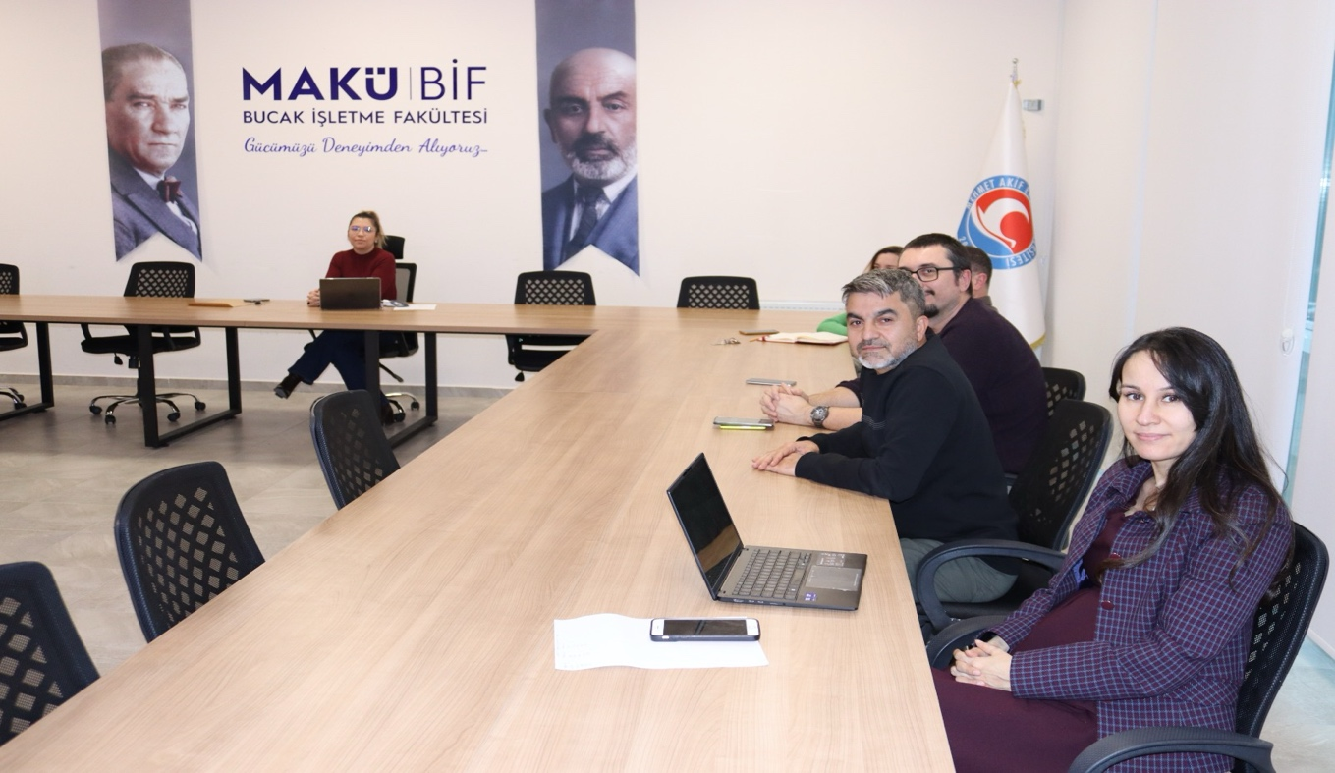
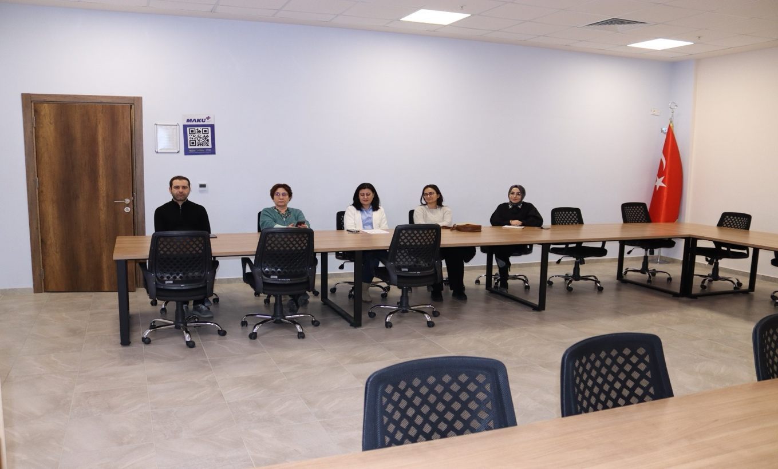
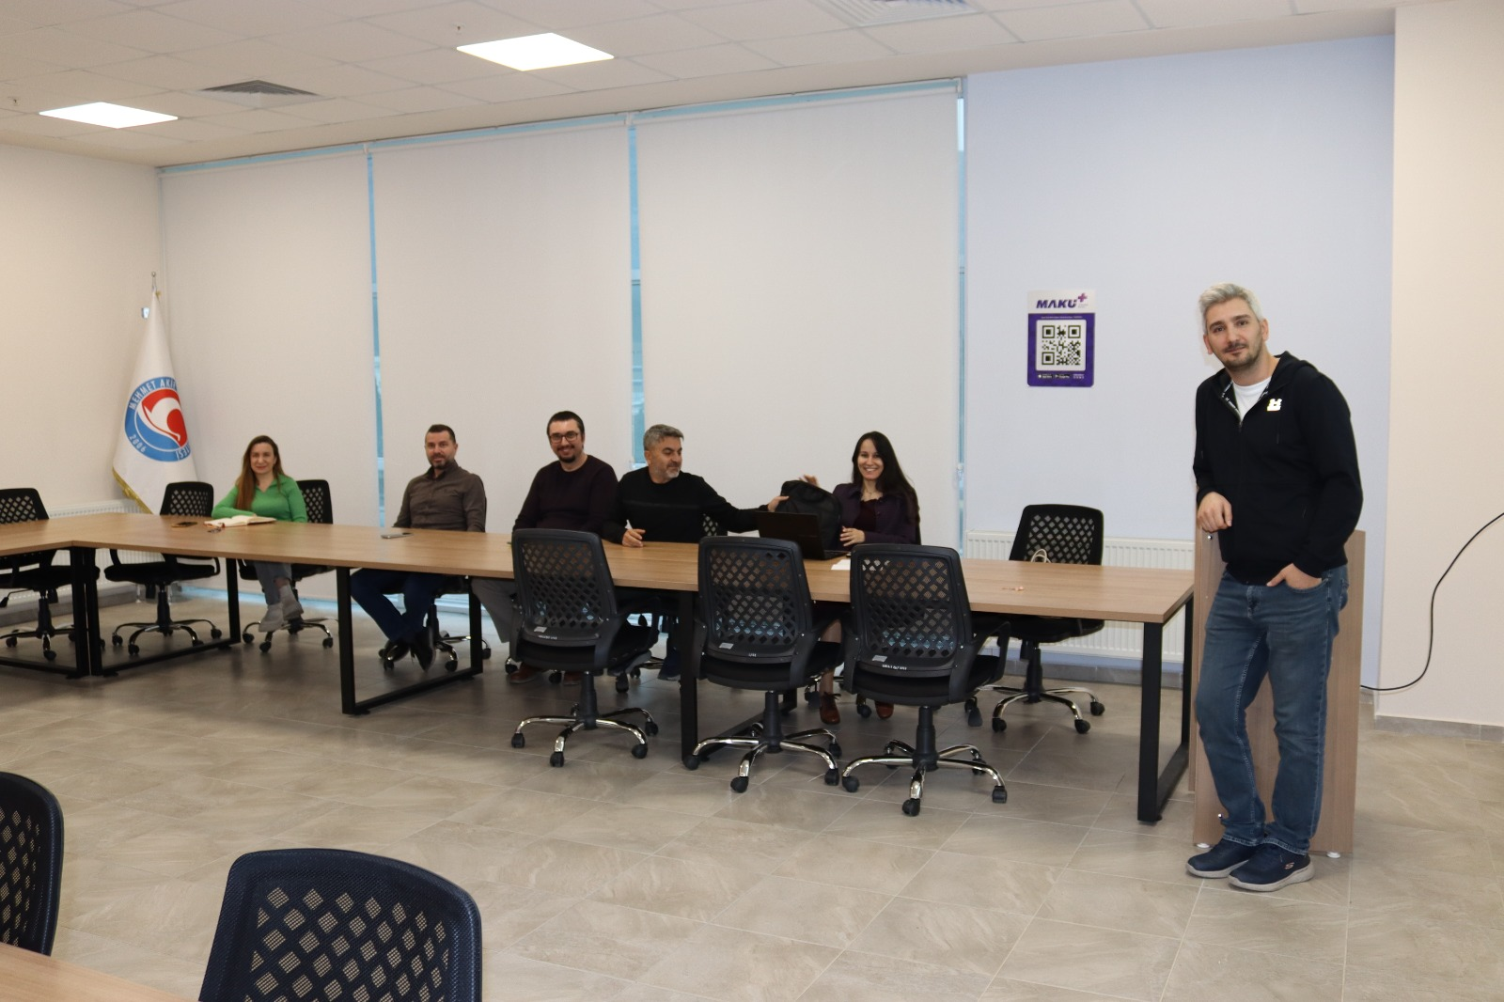

KATILIMCILAR VE İMZALARI
ÜNVANI – ADI SOYADI | İMZA
Dr. Öğr. Üyesi Funda KIRAN | Katıldı
Doç. Dr. İhsan TÜRKAL | Katılmadı
Doç. Dr. Nil Esra DAL | Katıldı
Doç. Dr. Önder DİLEK | Katılmadı
Prof. Dr. Özlem ÇETİNKAYA BOZKURT | Katıldı
Prof. Dr. Osman AKIN | Katılmadı
Doç. Dr. Nazlıgül GÜLCAN | Katıldı
Doç. Dr. Sema SARI SAKA | Katıldı
Doç. Dr. Mehmet ÖZMEN | Katıldı
Dr. Öğr. Üyesi Elif Çağla ÇELİK PARTAL | Katıldı
Dr. Öğr. Üyesi Hakan ÜN | Katıldı
Dr. Öğr. Üyesi Serkan ÖZTÜRK | Katıldı
Dr. Öğr. Üyesi Özge ACUN KILIÇ | Katıldı
Dr. Öğr. Üyesi Turgay CEYHAN | Katıldı
Dr. Öğr. Üyesi Hakan KIRBAŞ | Katılmadı

